**Контрольна робота «Числові нерівності»**

**1 варіант 2 варіант**

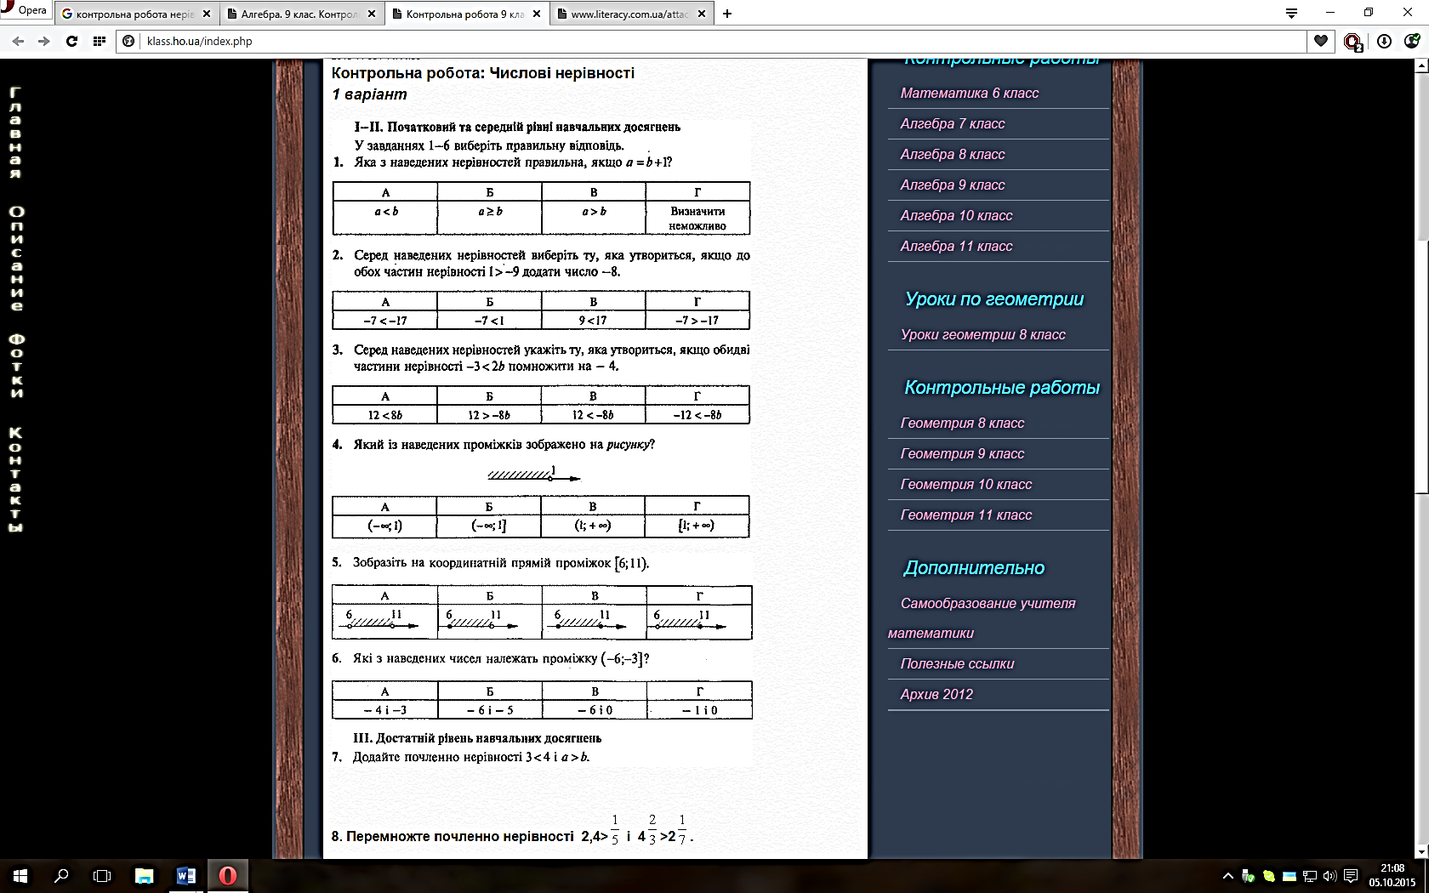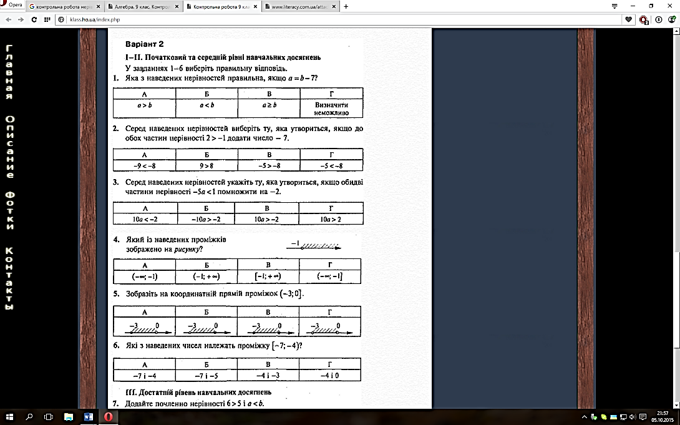

7. Доведіть нерівність (*b-8)(b+2)<(b-3)*2.

8. Оцініть значення виразу *3m-0,4n* ,

якщо -2 *< m <3, 5< n <10*.

9. Доведіть, що при всіх дійсних значеннях *а* і *b* виконується нерівність 10*a2 - 6a + 2ab + b2 + 2* > 0.

7. Доведіть нерівність (*a+5)(a-9)<(a-2)*2.

8. Оцініть значення виразу *-2а+0,2b* ,

якщо *10 < a <11, 5< b <15*.

9. Доведіть, що при всіх дійсних значеннях *а* і *b* виконується нерівність *5a2 + 4a - 2ab + b2 + 2* > 0.